海洋王CH368手提式探照灯(LED光源款）
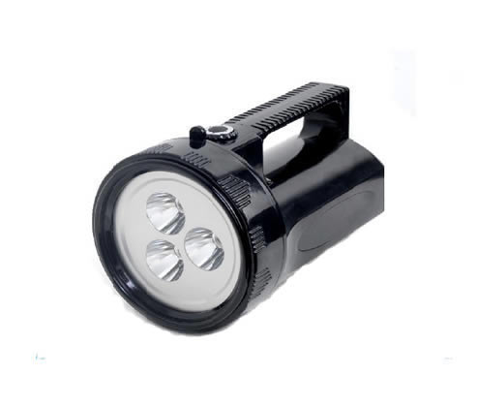
来源网址：www.hywss.cn
一.海洋王CH368手提式探照灯(LED光源款）-适用范围：
适用于消防、石油、石化、船舶、部队、电力、冶金等行业工作人员作现场移动照明使用。 适用于铁路、航运及其他交通运输业，特殊行业作为信号指示和安全指示。

二.海洋王CH368手提式探照灯(LED光源款）-使用方法：
*灯光 控 制：第一次轻按开关按钮，强光工作模式；第二次轻按开关按钮，转换为工作光工作模式；第三次按住开关按钮2秒松开进入信号爆闪模式，第四次轻按开关电源关闭。

三.海洋王CH368手提式探照灯(LED光源款）-性能特点
安全防爆 本产品完全按照GB3836.1-2000和3836.2-2000要求设计，隔爆型最高防爆等级，完全按照国家防爆标准生产，可在各种易燃易爆场所安全工作。

高效节能 选用美国cree公司3只3W大功率正白光LED光源串联使用，光效极高、耗能极少、寿命长达10万h、冷色光、反光杯采用高科技表面处理工艺，反光效率高，光斑光色均匀，灯具照射距离可达1500米以上。

可靠实用 特制锂电池组无记忆、无污染、容量高、寿命长、性能安全稳定，自
放电率低，一次充电强光可连续工作约6h，工作光可连续工作10h以上，在照明功能的基础上还增加了频闪光功能，可作远距离信号指示用。

方便灵活 外表面经阳极氧化处理，造型轻盈美观，携带有手持、肩挎两种方式，轻触式开关，操作简单方便

防水耐用 进口防弹胶外壳能承受强力碰撞和冲击，密封性能好，可在水下200米内正常工作。

专业智能 充电器采用专用充电管理芯片控制，高可靠性、快速充电、过充保护、短路保护、涓流充电、状态指示。

四.海洋王CH368手提式探照灯(LED光源款）-技术参数
额定电压 12 伏
额定容量 5500 Ah
工作电压 11.1 伏
电流 强光 0.7 安
工作光 0.35 安
光通量 强光 300 lm
工作光 150 lm
平均使用寿命 10000 小时
连续放电时间
强光 6小时
工作光 10小时
频闪光 20小时
充电时间 8-10 小时
电池寿命 循环≈5000
外观尺寸 长170mm
直径100 mm
净重量 0.8 Kg

五.海洋王CH368手提式探照灯(LED光源款）-售后服务:
本产品严格按照ISO9001:2000国际质量管理体系标准进行质量控制,确保产品质量高于国家标准,完全达到设计要求,产品实行3年保用,光源保用一年 ,自购买之日起3年内，产品正常使用下出现任何故障由本公司负责免费维护.

